摘 要

社会不断发展，竞争压力也越来越大。不断的进步才能保证自己的竞争力。客运做为出行的必须品需求量非常大。客运站的车票销售显得更为重要。我国自改革后，社会发展迅速，外出成为常态。目前我国大部分的客运站在销售车票时采用窗口销售，这种方式需要大量的工作人员和用户排队，效率低。为了实现用户足不出户购买车票合理的安排时间，一个方便使用、功能丰富、操作简单的客运自助售票小程序非常重要。

本客运自助售票小程序采用java语言和mysql数据库进行设计，运行平台为微信开发者工具，采用的框架为springboot，属于一种微信小程序。本系统包括的内容有车票信息、失物招领信息、通知信息、留言信息、资讯信息。乘客可以注册和购买车票、管理订单，管理员可以审核乘客、司机信息，可以管理车票信息、订单信息、退票信息、失物招领信息、客车登记、通知信息和管理员信息。司机可以看到销售出去的订单和通知信息。本系统可以实现车票的销售和管理，为客运站的车票销售提供帮助。

关键词：车票信息；失物招领信息；订单信息；通知信息

**Abstract**

With the continuous development of society, the pressure of competition is also increasing. Continuous progress can ensure their competitiveness. Passenger transport, as a necessary product for travel, is in great demand. Ticket sales in passenger stations are more important. Since China's reform, the society has developed rapidly, and going out has become the norm. At present, most of the passenger stations in our country use window sales when selling tickets, which requires a large number of staff and users to queue up and is inefficient. In order to realize the reasonable arrangement of time for users to buy tickets at home, a passenger self-service ticketing applet with convenient use, rich functions and simple operation is very important.

The passenger self-service ticketing applet is designed with Java language and MySQL database. The running platform is wechat developer tool, and the framework is springboot. It is a kind of wechat applet. The system includes ticket information, lost and found information, notice information, message information and information information. Passengers can register and purchase tickets, manage orders, administrators can audit passengers and drivers information, can manage ticket information, order information, refund information, lost and found information, bus registration, notification information and administrator information. The driver can see the sales order and notice information. The system can realize ticket sales and management, and provide help for ticket sales of passenger station.

Key words: ticket information; lost and found information; order information; notice information

目录

摘 要 I

Abstract II

第1章　绪论 1

1.1系统开发背景 1

1.2系统开发国内外现状研究 1

1.3系统实现的目的和意义 2

1.4系统实现的内容 2

1.5论文结构安排 2

第2章　系统分析 4

2.1系统实现所使用的关键技术 4

2.1.1Java语言介绍 4

2.1.2b/s和c/s架构分析 4

2.1.3Mysql数据库介绍 5

2.1.4Springboot技术介绍 5

2.1.5微信开发者工具 5

2.2系统需求分析 5

2.3系统可行性分析 6

2.3.1技术可行性分析 6

2.3.2经济可行性 6

2.3.3操作可行性 6

2.4系统功能分析 6

2.4.1数据流图 7

2.4.2业务流程图 8

2.4.3数据字典 9

2.5 系统非功能分析 9

2.5.1系统完整性要求 9

2.5.2数据安全性要求 10

2.5.3数据稳定性要求 10

2.5.4系统运行的响应速度要求 10

2.5.5系统操作性要求 10

第3章 系统总体设计 12

3.1系统功能设计 12

3.1.1系统功能介绍 12

3.1.2系统功能结构图 13

3.2 数据库设计 13

3.2.1数据库概念设计 13

3.2.2 数据库表设计 15

第4章 系统详细实现 19

4.1系统登录功能界面实现 19

4.2乘客身份的操作界面实现 20

4.2.1首页界面的设计实现 20

4.2.2车票信息功能的设计实现 21

4.2.3失物招领信息功能的实现界面 22

4.2.4购票功能的界面实现 23

4.2.5订单管理功能的界面实现 24

4.2.6退票信息功能的实现界面 25

4.2.7在线支付功能的实现界面 26

4.3管理员身份的操作界面实现 26

4.4司机功能的实现 27

第5章 系统测试 29

5.1系统测试的目的和测试方法 29

5.2系统测试的条件 29

5.3测试用例 29

5.3.1用户登录模块测试 29

5.3.2 失物招领信息管理模块测试 30

5.3.3 车票信息管理模块测试 31

5.3.4订单管理功能的测试 32

5.4测试总结 32

总　结 34

致　谢 35

参考文献 36

第1章　绪论

1.1系统开发背景

客运站管理的核心在于车票销售，也就是强调信息管理、强调销售管理。客运站车票的销售管理决定着客运站的健康发展，保证车票的销量。同时客运站的销售管理也是一种能力的体现。目前，我国客运站都会有固定的销售窗口，如何把车票快速的销售出去非常重要。现在，大部分客运站对于车票的销售没有其它途径，特别是人流量大的客运站并不看重车票的其它销售途径。造成客运站收益的降低，所以对客运站车票的合理安排、销售非常重要。目前，也有很多的客运站采用网站销售方式进行车票的销售。但经常推广不及时，车票记录不准确，影响销售的效果。

车票的管理不仅是一个客运站的需求，对于用户也不容忽视。计算机技术发展越来越成熟，把计算机技术结合到客运站车票的销售管理中更为适合，适应时代发展，在使用方面更加满足用户需求。网络科技的发展，为客运站自动售票提供了新的方式。在以前，对于客运站的售票管理主要采用人工管理，而现在都采用了计算机管理的方式。虽然目前客运站中都重视车票的销售的管理，但现在客运站管理中涉及到的种类增加，有失物招领信息、通知信息、资讯信息等，都为客运站的管理带来困难。

1.2系统开发国内外现状研究

目前，在我国客运站在管理车票时过程非常复杂，工作人员通常是需要付出大量的时间，但管理的效果并不明显。在科技发展的今天，人们生活节奏加快，时间概念强，做任何事情都讲究效率。如果还是采用传统的客运站管理方式将会造成人力的浪费和时间的浪费，而且管理的效果不好。

在国外，很多的发达国家中都用上了客运自助售票系统，客运自助售票系统又称为车票规划系统，是对客运站里的车票、订单、销售、留言进行规划。工作人员利用客运自助售票系统在电脑上记录每个的订单和车票情况，实现信息的及时性、科学性和规范性。客运自助售票系统采用人机合作的方式进行车票的管理，使工作人员在使用中非常简单，推荐数据保存安全、可靠。国外一般在客运自助售票系统中都加入了评价的管理，可以模拟用户需求。而我们国内，还有很多的客运站对车票的自助销售管理没有概念，更没有科学的管理车票的销售。随着经济水平的提高，我们国内才开始意识到车票自助销售的重要性，也发现传统管理车票方式的不方便性。客运自助售票小程序开始发展起来，使用客运自助售票小程序可以及时的登记失物招领信息，可以定时统计留言、车票信息并分析。有效的为客运站提供保障。目前，我国人们生活越来越多样化，追求享受。所以要求小程序的信息种类非常多，如果使用客运自助售票小程序就可以记录多种信息，使客运站的日常工作更加条理。

1.3系统实现的目的和意义

本客运自助售票小程序可以准确的记录车票的销售情况，通过分析来实现车辆的合理安排。和传统的客运站管理方式相比，信息保存更加安全，在车票统计、查询中也更为有利。传统的客运站管理方式所保存的资料信息会随着时间的推移造成信息缺失，而采用本系统将会改变此类问题，提高客运站管理的效率。本系统可以实现不同失物招领和车票信息、销售信息的分开记录，可以更加明确的看到销售情况从而进行调整来保证客运站的财务增长。

1.4系统实现的内容

本系统的内容包括车票信息管理，乘客可以根据车票信息进行购买，还包括失物招领信息管理，当用户留言后可以及时的回复处理方便今后的调整，还可以进行订单管理和在线退票，查看资讯等信息。司机可以查看销售的车辆信息和通知信息。本系统以数字的形式展示车票的销售情况，帮助客运站做出更好的管理。

1.5论文结构安排

本论文的结构安排为：

1. 摘要，本部分内容为系统的简单介绍，分为二段，第一段简单介绍课题开发的背景，第二段介绍系统实现的功能和意义；
2. 外文翻译，本部分为摘要的外文翻译；
3. 目录，
4. 第1章绪论，在绪论中包括系统开发背景、开发现状、开发目的和意义以及内容；
5. 第2章系统分析，本章里包括系统实现所使用的关键技术介绍和系统需求分析、可行性分析、流程分析等；
6. 第3章系统设计，本章里包括系统的功能结构和数据ER图、数据库表设计；
7. 第4章系统实现，本章里从功能介绍到界面展示进行阐述系统的实现；
8. 第5章系统测试，本章里进行主要功能的测试阐述；
9. 总结，致谢，参考文献。

第2章　系统分析

2.1系统实现所使用的关键技术

2.1.1Java语言介绍

Java语言是sun公司开发一种面向对象的可视化的编程语言，最初起的名字是叫“oak”，后来才改名叫java，java是通过jvm进行解释然后执行的语言，主要是靠虚拟机进行执行，虚拟机会把所有的java代码解释成机器码然后进行执行，这样就保证了代码的通用性，可以在任何平台上执行，兼容性非常的好。Java语言的编写规则和c++非常的类似，如果之前接触过c++语言，那操作起来java就非常的简单，很多语法都是通用的，只不过是在c++的基础上进行了一些优化，减掉了一些多余的步骤。首先就是去掉了指针，这样就避免了很多隐藏的bug,使编程更加的简单。而且采用了垃圾自动回收机制，所以说开发人员不需要考虑内存不足的问题。Java语言是面向对象开发，所有的代码编写都根据类和对象来进行的，而在c++中，就没有这样的要求，而且java语言可移植性非常的好，可以直接复制到其他平台上进行运行，而且安全性非常的高，因为取消了指针，所有可以很好的解决操作内存不足的问题，所以说java语言相比其他的开发语言有很大的优势，非常适合web系统的开发和应用，所以现在非常多的网站都是采用java进行开发的。

2.1.2b/s和c/s架构分析

b/s架构是一种借助浏览器运行的网络架构，随着internet的普及，b/s架构使用越来越多，相比之前的c/s架构，有更好的特性。c/s一般使用在局域网范围内，适合一些小型的企业单位使用，局域网内使用需要借助专门的服务器提供数据交换服务，而b/s是建立在广域网上，不受网络环境的影响，而且不受硬件设备的影响，只要有浏览器有网络，就可以直接进行数据访问，更加的便利，其次就是面向的用户群体不同，c/s架构面向的是固定的用户人群，其他人是访问不了的，有很好的安全性，适合留言一些加密的信息，安全性更高，而b/s架构是面向所有用户开放的，而且采用的是网络服务器留言，所以相对安全性更薄弱一点，c/s架构维护更加的复杂，因为是一个整体，如果系统升级和维护，必须所有系统都进行升级，非常的不方便，而且费用比较高，而b/s是由很多组件构成的，如果升级或者维护，系统可以实现无缝对接，用户是不受任何影响的，可以正常使用，所以维护成本非常的低。

2.1.3Mysql数据库介绍

Mysql数据库是一个根据数据结构来进行留言和管理的一种数据库架构，mysql数据库体积非常的小，对电脑硬件没有要求，一般的都支持，因为体积小，不占用内存，不影响电脑的工作效率，所以运行速度非常的快，而且属于一种开源的数据库软件，移植性非常的好，可以直接到其他平台上进行使用，属于一种轻量级的数据库，非常适合一些小型系统的开发和使用。Mysql有很好的灵活性，可以搭配很多语言进行使用，有很好的安全性，而且使用非常的简单，是一种关系型数据库，是一款非常受欢迎的数据库软件。

2.1.4Springboot技术介绍

Springboot是一种java语言上的开发框架，可以提供一种反转特点的工具。Springboot框架对使用的语言没有要求，但java语言是使用Springboot框架最多的语言。Spingboot可以做为EJB框架的补充。可以提供更多的解决方案。在工作中主要是通过注入来实现控制的反转。Spingboot可以支持持久性相关的技术，可以帮助Web框架的开发。

2.1.5微信开发者工具

本工具是用来开发微信小程序的应用软件，通过本应用软件可以运行借助微信软件的项目。微信开发者工具为开源的软件可以在网上找到下载地址，安装包包括32位和64位，安装时非常简单，也不占用电脑内存。微信开发者工具是现在开发公众号、小程序最常用的工具。

2.2系统需求分析

系统的需求分析的目的是根据现实里的对象，调查系统工作的内容来确定用户的需求从而来设计本系统的功能。系统需求分析阶段是非常关键的阶段，在此阶段里开发人员需要调查系统的需求，确定功能和系统的实现方案。如果此过程没有分析清楚将会影响系统的开发。

本系统的使用用户为管理员和乘客、司机，车票相关信息有班次信息、出发时间信息、价格信息等。针对这些信息设计相对应的功能，本系统可以满足用户的需求，为客运站提供自助售票管理，为乘客提供车票的购买需求，帮助司机统计订单信息和查看通知。随着客运站信息的丰富就越突显出自助售票的重要性，客运站里只有合理的规划车票才可以提高客运站的销量。所以本系统的实现是非常需要的。

2.3系统可行性分析

2.3.1技术可行性分析

本系统采用mysql数据库和java语言进行开发的，框架采用springboot，对于开发过程中用到的各种组件有很好的支持，而且有很好的平台兼容性，通过微信开发者工具可以执行一些复杂的任务处理，通过mysql进行数据库交互，而且采用的服务器都是免费的，可以直接下载使用，所以开发本系统在技术上是可行的。

2.3.2经济可行性

开发系统所采用的软件都是开源免费的，直接从网上就能下载，而且对计算机、手机配置没有什么要求，常规的电脑、手机配置都可以完成开发要求，所以开发过程中没有过大的经济投入。开发本系统成功后，可以替代传统的人工管理模式，这样可以提高工作效率，减少客运站的投入成本，可以带来很好的经济效益，所以通过研究分析，在经济上是可行的。

2.3.3操作可行性

本小程序采用的是b/s模式架构进行开发的，用户可以直接通过手机浏览器进行访问，而且界面操作非常的简单，用户只要会操作电脑、手机就可以使用，而且交互性非常的好，所以说在操作上是非常简单的。

2.4系统功能分析

本系统针对客运站的自助售票使用，所以本系统的使用用户为客运站和购买车票的乘客和开车的司机，可以分为管理员和乘客、司机。本系统的功能分为失物招领信息管理、资讯信息管理、车票信息管理和订单信息管理、通知管理。乘客可以通过注册使用本系统，可以购买车票。司机可以通过注册查看订单信息和通知信息。管理员可以审核乘客、司机的注册信息和发布车票、资讯、通知等信息。

2.4.1数据流图

本系统的使用用户为管理员和乘客、司机，管理员的功能为乘客管理和司机信息管理、失物招领管理、车票信息管理、通知管理、客车登记管理、乘客登记管理、退票信息管理、管理员管理。乘客为主要的使用用户，可以购买车票和在线留言以及查找失物招领、了解资讯信息。本系统的数据顶层流程图如下图2.1所示：



图2.1 客运自助售票小程序数据顶层流程图

根据不同使用用户的需求，分析用户的功能，本系统的主要数据为车票信息、失物招领信息、资讯信息、订单信息。本系统的操作流程图如下图2.2所示：



图2.2 客运自助售票小程序操作流程图

### 2.4.2 业务流程图

本系统采用java语言和mysql 数据库进行设计，主要的业务为车票信息管理、失物招领信息管理、订单信息管理、通知信息管理、资讯管理、客车登记管理、退票信息管理。本系统的业务流程图如下图2.3所示：

图2.3 系统业务流程图

2.4.3数据字典

数据字典相当于数据的目录，当用户对数据的含意不理解时可以通过数据字典进行了解。本系统的数据字典包括车票信息和乘客信息以及订单信息、失物招领信息。车票信息包括标题、编号、描述、位置，通过位置可以找到车票信息的存放地方。乘客信息包括名字、别名、描述、定义和位置。失物招领信息包括标题、别名、描述、定义和位置。订单信息包括标题、别名、描述、位置等。本系统的数据字典如下图2.4所示：

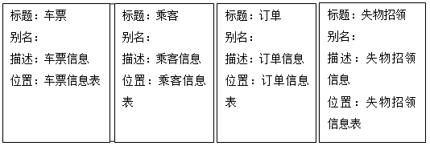

图2.4系统数据字典

名字：支出

别名：花费

描述：用于生活的钱，

定义：品是家庭的开销

位置：接收新财产信息、

更新财产新消息

信息存入、

新信息存入系统

2.5 系统非功能分析

一个系统里除了功能分析外还有系统的其它要求。比如完整性、数据的安全性、系统的稳定性、系统的响应速度、系统的操作性。这些要求属于系统的非功能方面要求。具体的分析分为五小节进行阐述。

2.5.1系统完整性要求

系统的完整性主要体现在数据库的设计，数据库的设计决定了系统的质量。本系统属于数据库管理系统，是对多种数据进行组合和分开。如果数据库的设计有问题将会影响系统的完整性，也会造成系统后期维护的艰难。想要在系统基础上扩展和移植就需要花费更多的时间和人力。所以，在系统设计中就需要注意到：

1. 数据库中数据的完整性；
2. 数据库中数据的低冗余；
3. 系统的兼容性；
4. 系统的稳定性；
5. 数据库中数据的安全性。

2.5.2数据安全性要求

本系统为客运自助售票小程序，所记录的数据都为重要数据，所以本系统中的数据安全性非常重要。使用用户的身份必须经过验证，管理员拥有用户审核的权利。管理员的添加只能通过数据库设置，管理员身份验证通过后才可以自由修改管理员账户和添加管理员账户。

2.5.3数据稳定性要求

本系统中最基本的操作为数据的登记、修改、删除和查询、编辑。所以就会需要数据的多次读写，数据一旦出现错误就会造成车票购买的失败。本系统的使用不分时间、不分地点，可以实现24小时工作。在任何时间使用本系统都要求数据反应快速，在操作中系统可以自动修改错误和提示出错，还可以自动检查用户输入信息的正确与否来保证数据的稳定。

2.5.4系统运行的响应速度要求

在系统运行中用户输入命令后，系统要及时的进行反馈。平均响应速度应该达到6秒，以此来满足用户的需求。不管用户做出什么命令，在6秒内都应该给出响应。

2.5.5系统操作性要求

本系统面对的用户为普通人群，所以系统在操作性要求里要满足普通用群的需求。所有的操作应该简单、流畅，对于不同的身份用户要有限制。同时，系统的操作流程要符合大众的操作习惯，对于类似相同功能的风格设置要统一，方便用户辨认。

第3章 系统总体设计

3.1系统功能设计

3.1.1系统功能介绍

本系统的使用用户包括管理员和乘客、司机，管理员的功能为：

1. 管理员管理功能，可以修改密码，来保证系统的安全，也可以管理管理员的账号信息；
2. 乘客管理功能，可以审核注册乘客的信息，保证系统的安全；
3. 失物招领管理功能，添加不同的失物招领来实现失物的寻回；
4. 车票信息管理，可以查看所有的车票信息，可以添加车票信息和删除车票信息；
5. 通知管理功能，可以发布不同的通知；
6. 司机管理功能，可以管理司机的信息；
7. 订单管理功能，可以审核用户的订单和处理订单等；
8. 退票信息管理功能，可以针对乘客的退票申请进行退票操作；
9. 客车登记管理功能，可以对本客运站的客车进行登记管理；
10. 乘客登记管理功能，对乘客进行登记，保证客运站的安全。

乘客的功能为：

1. 用户注册功能，乘客可以通过注册实现使用本系统；
2. 车票信息功能，可以浏览车票信息和购买车票、在线支付；
3. 失物招领信息功能，可以浏览所有的失物招领，可以留言；
4. 资讯功能，同样可以看到管理员发布的资讯；
5. 退票功能模块功能，进行退票的申请；
6. 订单信息管理功能，包括订单的查询和查看。

司机的功能为：

1. 用户注册功能，可以通过注册来进行登录；
2. 订单信息管理功能，可以查看销售出去的订单信息；
3. 退票信息功能，查看退票信息；
4. 通知信息功能，查看通知信息。

3.1.2系统功能结构图

根据系统的功能介绍使用图形画出系统的功能结构图，系统的功能结构图相当于图纸可以更清楚的看到系统的内容。本系统的功能结构图如下图3.1所示：

图3.1 系统功能结构图

3.2 数据库设计

3.2.1数据库概念设计

数据库支撑着系统，关系着系统的质量。设计良好的数据结构和关系可以提高系统运行的效率。本系统根据数据的关系设计数据库表。根据数据的特性设计数据的实体和属性。通过数据库的概念设计转换成数据库的逻辑结构设计。在数据库概念结构的设计中，通常使用数据ER图来表示数据的属性。系统的关系ER图可以表示实体之间的关系。根据系统的功能，设计的本系统的主要实体包括管理员信息、乘客信息、车票信息、失物招领信息、订单信息。

（1）本系统的实体关系ER图如下图3.2所示：



图3.2系统实体关系ER图

（2）管理员的属性包括编号和密码，管理员的ER图如下图3.3所示：



图3.3 管理员ER图

（3）乘客于注册用户，乘客的属性有姓名、密码、权限等，乘客的ER图如下图3.4所示：



图3.4乘客信息ER图

（4）车票信息的属性有班次和编号、出发时间等，车票信息的ER图如下图3.5所示：



图3.5车票信息ER图

（5）订单信息包括车票编号、下单时间、用户名等。订单信息ER图如下图3.6所示：



图3.6订单信息ER图

3.2.2 数据库表设计

数据库表的作用为保存系统里的数据，可以方便用户搜索和统计、分析，本系统采用mysql数据库进行设计。本系统的数据库表有管理员信息表、乘客信息表、车票信息表、失物招领信息表等，详细的数据库表如下表3.1-3.7所示：

表3.1　chengke

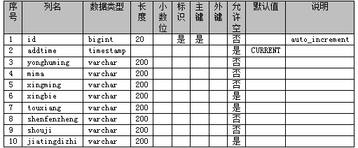

表3.2　chengkedengji

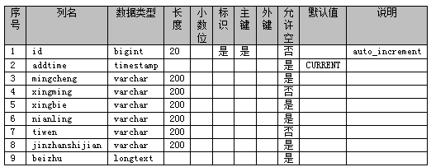

表3.3　chepiaoxinxi

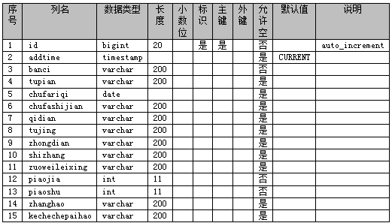

表3.4　config

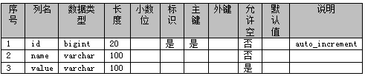

表3.5　dingdanxinxi

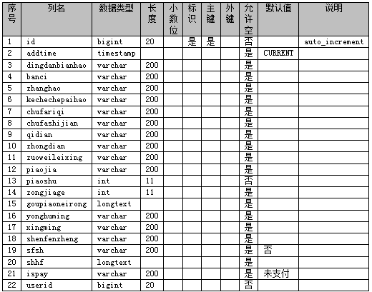

表3.6 discussshiwuzhaoling

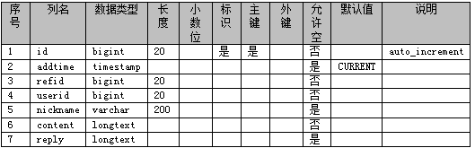

表3.7 kechedengji

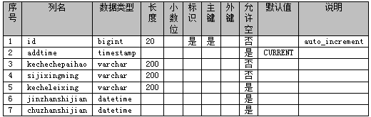

表3.8 news

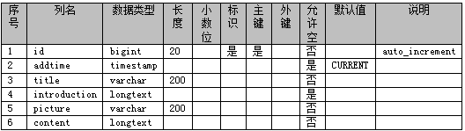

表3.9 shiwuzhaoling

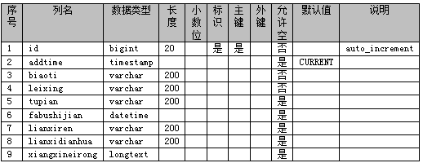

表3.10 siji

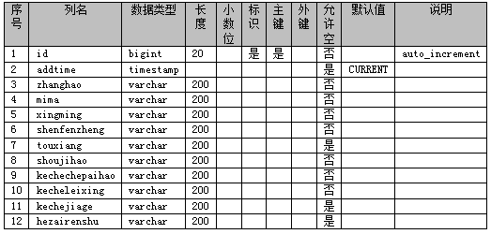

第4章 系统详细实现

4.1系统登录功能界面实现

用户想要使用本系统必须通过登录界面，登录界面属于身份权限的验证。用户按照要求输入账号和密码，如果两项信息验证正确就可以进入操作界面。如果两项信息验证错误就会提示登录失败的信息。系统登录的流程如下图4.1所示：



图4.1系统登录功能流程图

系统登录功能的界面实现如下图4.2所示：

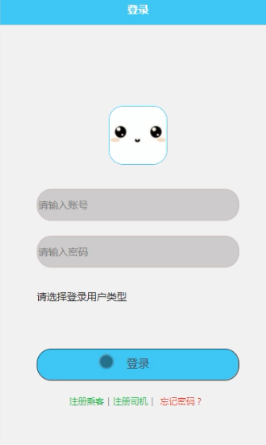

图4.2 用户登录功能的实现界面

4.2乘客身份的操作界面实现

4.2.1首页界面的设计实现

乘客在登录界面通过验证后可以进入到此界面。本界面里可以看到失物招领信息和车票信息以及所有的功能按钮。首页的操作界面如下图4.3所示：

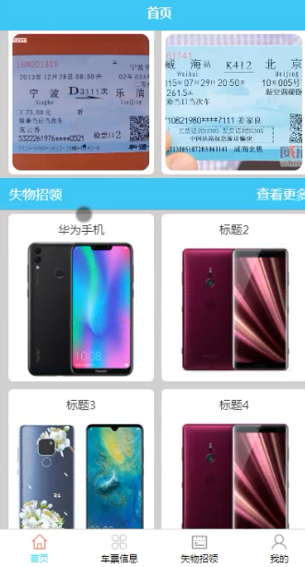

图4.3 首页的操作界面实现效果

### 4.2.2车票信息功能的设计实现

在首页里可以看到所有的车票信息，可以通过班次、地点等进行车票的搜索。车票信息的实现界面如下图4.4所示：

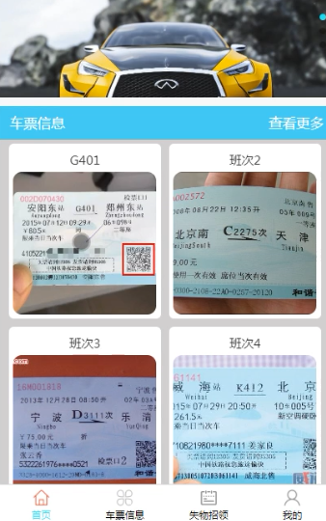

图4.4车票信息的实现界面

4.2.3失物招领信息功能的实现界面

乘客可以查看到所有的失物招领信息，还可以根据失物招领的分类查询失物招领信息。也可以在失物招领信息后进行留言。失物招领信息功能的实现界面如下图4.5所示：

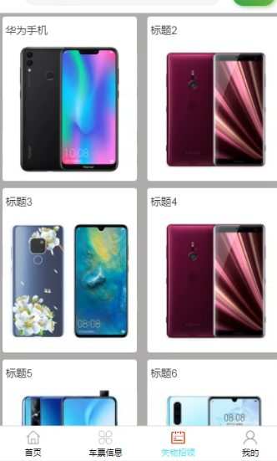

图4.5失物招领信息功能的实现界面

4.2.4购票功能的界面实现

乘客在选择好车票后可以填写购票信息实现车票的购买。购票功能的实现界面如下图4.6所示：

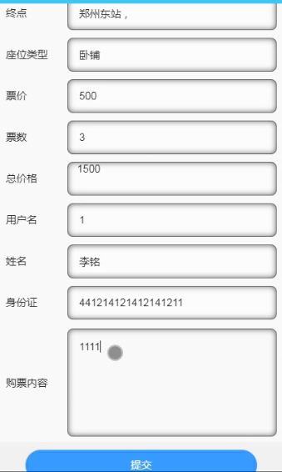

图4.6购票功能的实现界面

4.2.5订单管理功能的界面实现

乘客可以在订单管理中查询订单信息和进行在线支付以及退票申请，订单管理功能的实现界面如下图4.7所示：

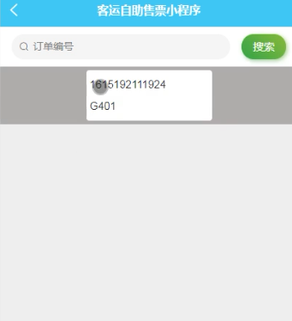

图4.7订单管理功能的实现界面

4.2.6退票信息功能的实现界面

乘客退票后，可以在退票信息里查看已退票的信息。退票管理功能的实现界面如下图4.8所示：

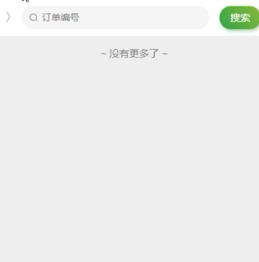

图4.8退票信息实现界面

4.2.7在线支付功能的实现界面

乘客在选择好车票后可以在线支持。在线支付功能的实现界面如下图4.9所示：

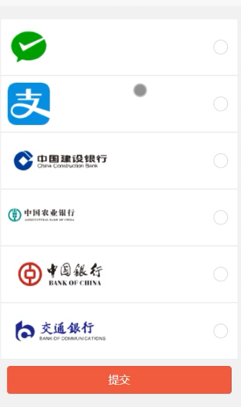

图4.9在线支付功能的实现界面

4.3管理员身份的操作界面实现

管理员的功能为客车登记管理和个人信息管理、车票信息管理、通知信息管理、乘客信息管理、失物招领信息管理、司机管理、订单管理、退票管理等。管理员身份的操作界面实现效果如下图4.10所示：

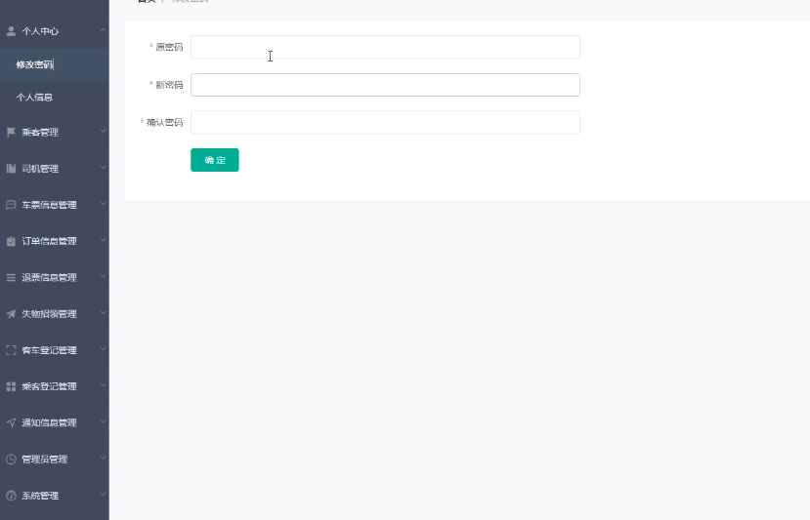

图4.10管理员身份的操作界面效果

4.4司机功能的实现

司机登录后可以进入我的中心查询订单信息、退票信息和通知信息。实现界面如下图4.11所示：

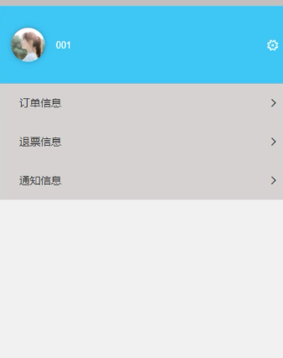

图4.11司机功能实现界面

第5章 系统测试

5.1系统测试的目的和测试方法

系统测试是检验系统错误的有效手段，根据系统开发的设计在每一个阶段里进行测试，发现系统设计中的功能错误和逻辑错误。根据长期系统测试的经验测试的方法分为黑盒测试和白盒测试。系统测试可以发现系统中不正确的、缺少的功能，还可以发现在输入正确的数据和反馈出正确的结果后，其它部分是否正确。

5.2系统测试的条件

本系统的测试需要硬件和软件两部分。硬件需要电脑的处理器为I5以上以及手机android操作系统；运行软件为微信开发者工具和mysql。

5.3测试用例

5.3.1用户登录模块测试

用户登录包括管理员登录和注册乘客、司机登录，登录过程都为输入相关信息进行信息验证。对于用户登录功能的测试采用输入正确、非正确、合法、非合法信息进行测试。用户登录功能的测试表如下表5.1所示：

表5.1 用户登录模块测试表

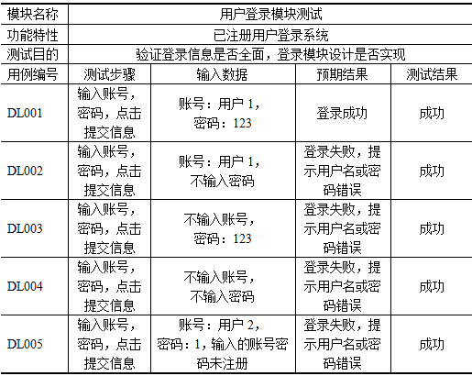

5.3.2 失物招领信息管理模块测试

对于失物招领信息管理功能的测试也采用黑盒测试的方法进行测试，通过输入不同的数据进行模拟，看运行结果。失物招领信息管理功能模块的测试表如下表5.2所示：

表5.2 失物招领信息管理模块测试表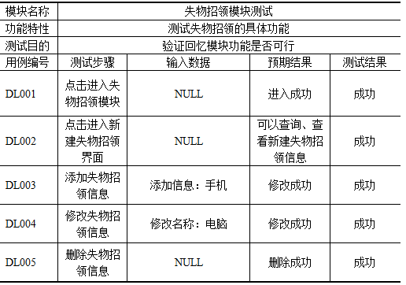

5.3.3 车票信息管理模块测试

车票信息管理包括添加车票信息和管理车票信息。在测试中采用根据字段要求，填写信息，实现添加车票信息的测试；删除车票信息实现车票信息删除功能的测试；修改车票信息实现车票信息修改功能的测试。车票信息管理功能的测试表如下表5.3所示：

表5.3 车票信息模块测试表

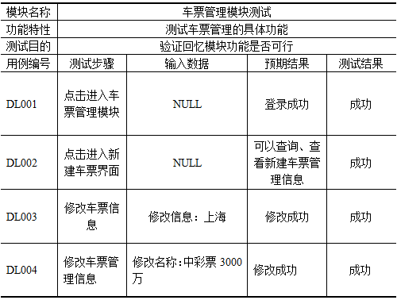

5.3.4订单管理功能的测试

对于订单管理功能的测试采用添加订单、删除订单、修改订单、查询订单进行测试。测试详情如下表5.4所示：

表5.4订单信息模块测试表

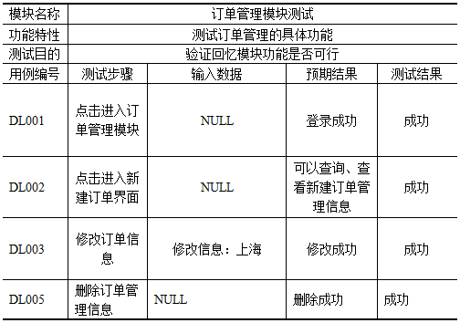

5.4测试总结

经过详细的系统测试发现本系统的功能可以正确使用，本系统的实现可以为客运站的自助售票带来帮助。本系统实现了用户注册功能，乘客登录后可以进行车票的购买。管理员可以录入新的车票信息，在录入车票信息时可以选择班次，还可以统计客车信息和乘客信息。本系统还加入了通知管理的功能，管理员为了保证客运自助售票小程序的安全可以审核注册用户的信息，当确定注册用户非安全人员可以删除他的账号使其不能使用本系统。

总　结

本次设计完成了客运自助售票小程序，可以帮助客运站管理自家的车票信息。提高车票管理的效率以及保证了车票的销售量。本系统可以使非专业人员也可以正确、快速、有效的管理信息。本系统实现了客运的自助售票。可以记录车票的库存、销售情况和管理乘客订单、退票和失物招领。

在开发本次系统过程中，主要采用java语言和springboot技术进行设计开发，通过采用这些编程技术，可以很好的提高系统的兼容性，而且在论文中也进行了详细的技术介绍和分析。采用mysql数据库进行开发，可以很好的进行数据调用，而且效率非常的高。通过本次设计，系统还存在很多需要进一步完善的地方，比如界面设计不够美观，安全性方面还需要进一步加强，还需要进一步的学习和不断的完善。通过这次设计的最大的收获就是，把大学期间所学的知识进行了一个融会贯通，锻炼了自己的实践动手能力，也为自己以后的工作学习提供了很大的帮助，更好的树立了自己的信心。所以我以后还需要不断的去进行学习和实践，这样才能提高自己的编程能力，进入社会以后才能独挡一面，实现自己的价值。

致　谢

经过半学期的努力，本次毕业设计终于完成了。在设计中对我帮助的老师有很多，正是有了这些老师的帮助我才可以顺利完成此次设计。首先感谢老师给了我这次实践锻炼的机会，通过本次系统的开发，给了我很大的学习动力，为了完成本次设计，学习了大量java知识，也参考了很多相关的书籍，整个过程是受益匪浅。要感谢在开发过程中给予了我很多帮助的指导老师，从开题到设计完成，都给我了提供了很多的建议和指导，遇见了问题的时候及时的帮我解答，没有老师的帮助，设计也不会这么顺利的完成 ，所以要再次感谢我的老师，最后还要感谢给予了很多帮助的同学和各位答辩老师们，谢谢你们的帮助和支持，我一定会继续努力，继续加油。

参考文献

[1]倪红军.微信小程序案例开发[J].计算机教育,2021(02):193.

[2]丁嘉懿,陈志民,尹卓轩,关咏琪,何承天,江思琪.基于微信小程序的农产品可溯源电商平台开发[J].南方农业,2021,15(04):71-74.

[3]张小芳.高铁车站售退改综合一体人工窗探析[J].交通世界,2020(20):24-25.

[4]毛萍. 基于C#.NET技术的汽车客运站售票管理系统设计与实现[D].湖南大学,2019.

[5]戈春楼. 铁路旅客客票发售模式研究[D].石家庄铁道大学,2019.

[6]景鹏. 西安市公路客运联网售票系统设计[D].长安大学,2018.

[7]姚加林,刘毅勋,黎昉.高铁站自助取售票系统合理配置模型[J].物流工程与管理,2018,40(04):116-119.

[8]虹影.国税自助售票设备走进楼宇[J].中国设备工程,2018(06):4.

[9]石怡.基于MySQL数据库的查询性能优化研究[J].四川职业技术学院学报,2021,31(01):164-168.

[10]彭正鹏,毛习涛,谭兆金,孙新杰.JAVA编程语言在计算机软件开发中的应用[J].电脑知识与技术,2021,17(02):54-55.

[11]贾艳平.以就业为导向的JAVA语言课程改革研究[J].中国多媒体与网络教学学报(中旬刊),2021(01):182-184.

[12]翟宝峰,王建鑫.Java系列课程的教学设计与实践[J].辽宁工业大学学报(社会科学版),2021,23(01):107-109.

[13]武岳.关于计算机软件开发中JAVA编程语言的运用[J].信息记录材料,2021,22(01):149-150.

[14]张一帆.计算机编程语言的发展与应用探究[J].无线互联科技,2020,17(24):112-113.

[15]徐飞龙.计算机软件Java编程特点及其技术分析[J].无线互联科技,2020,17(24):61-62.

[16]Yasar Gulbiye Yenimahalleli. 'Health transformation programme' in Turkey: an assessment.[J]. The International journal of health planning and management,2011,26(2).

[17]Gert Jan Gelderblom,Mathijs Soede,Leon Adriaens,Klaus Miesenberger,Ingrid Schraner,Jane Bringolf,Elizabeth Cummings,Paul Turner,Natalie Bolzan. Developing User-centred Research into the Economics of Assistive Technology Drawing on Techniques from Financial Systems Management[J]. Assistive Technology Research Series,2011,29.